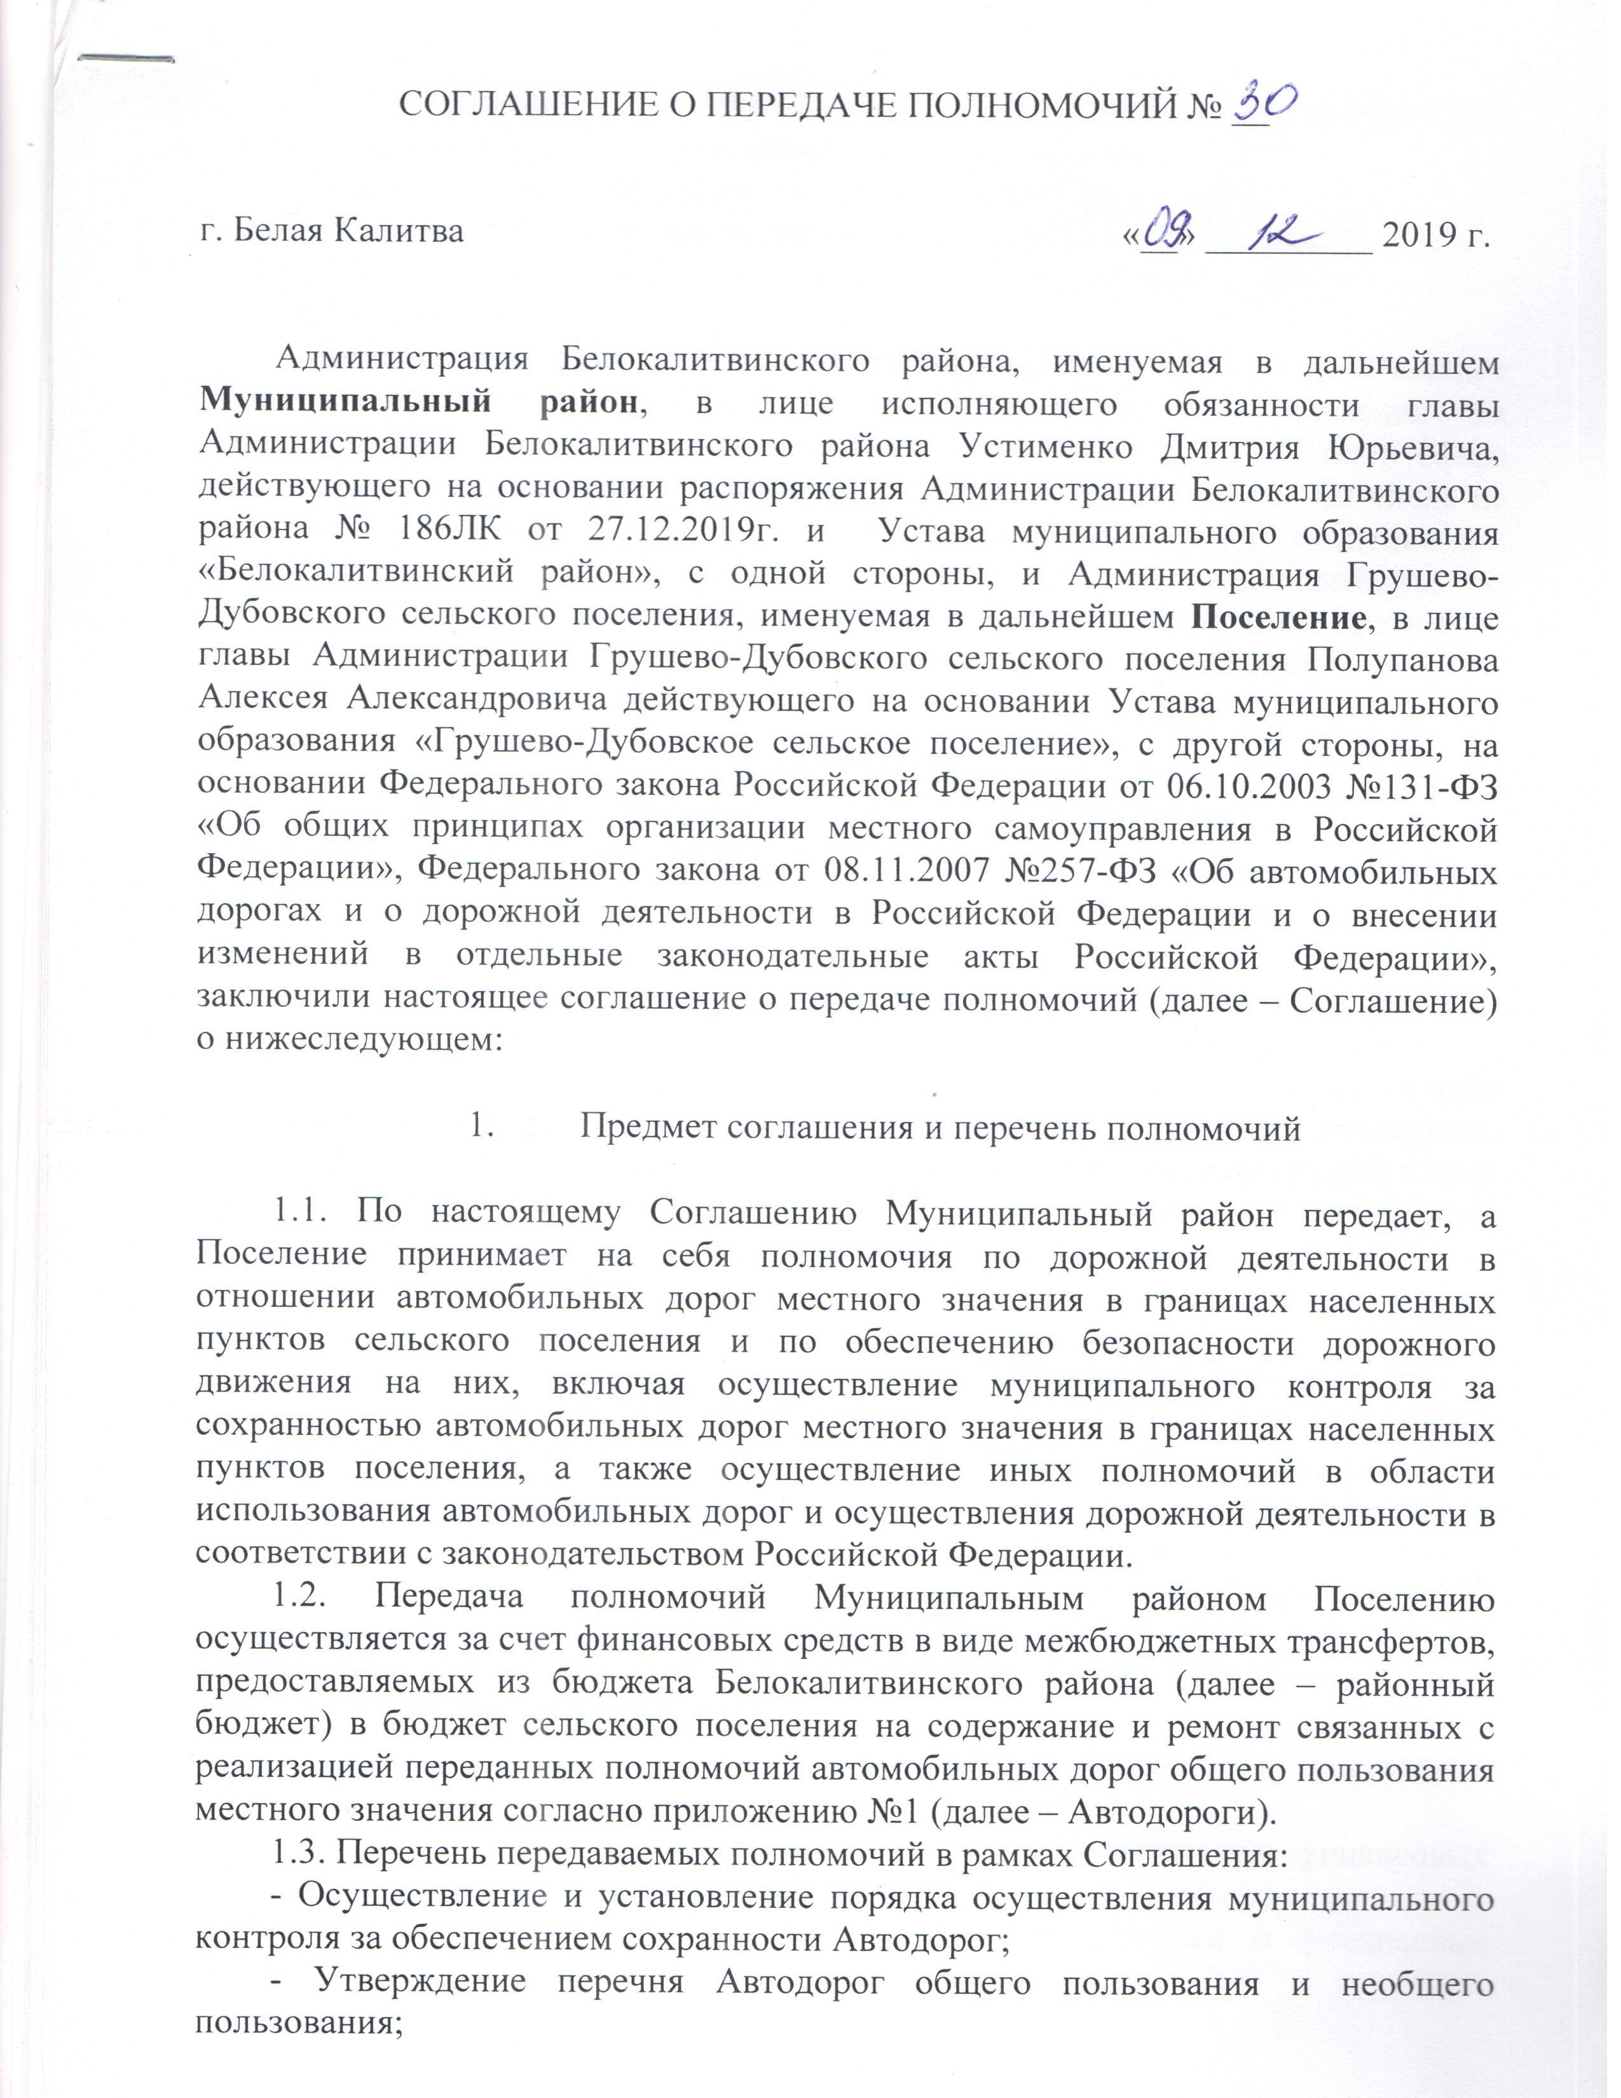

- Определение размера вреда, причиняемого тяжеловесными транспортными средствами при движении по Автодорогам;
- Информационное обеспечение пользователей Автодорогами.
- Утверждение нормативов финансовых затрат на капитальный ремонт, ремонт, содержание Автодорог и правил расчета размера ассигнований местного бюджета на указанные цели.
- Участие в обеспечении безопасности дорожного движения, осуществление мероприятий по обеспечению безопасности дорожного движения на Автодорогах в соответствии с требованиями действующих ГОСТов в сфере обеспечения безопасности и организации дорожного движения, в том числе на объектах улично-дорожной сети, в границах населенных пунктов поселения при осуществлении дорожной деятельности, включая принятие решений о временных ограничении или прекращении движения транспортных средств на Автодорогах в целях обеспечения безопасности дорожного движения.

- Права и обязанности Сторон

2.1. Муниципальный район имеет право:
2.1.1. Осуществлять контроль за исполнением Поселением переданных полномочий, а также за целевым использованием предоставленных финансовых средств в виде межбюджетных трансфертов.
2.1.2. Получать от Поселения информацию об использовании финансовых средств в виде межбюджетных трансфертов.
2.1.3. Требовать возврата суммы перечисленных финансовых средств в виде межбюджетных трансфертов в случае их нецелевого использования Поселением.
2.1.4. Требовать возврата суммы перечисленных финансовых средств в виде межбюджетных трансфертов в случае неисполнения Поселением переданных полномочий.

2.2. Муниципальный район обязан:
2.2.1. Передать Поселению финансовые средства в виде межбюджетных трансфертов на реализацию переданных полномочий.
2.2.2. Осуществлять контроль за исполнением Поселением переданных полномочий, а также за использованием Поселением предоставленных на эти цели финансовых средств в виде межбюджетных трансфертов.
2.2.3. Предоставлять Поселению информацию, необходимую для осуществления переданных полномочий.

2.3. Поселение имеет право:
2.3.1. Получать от Муниципального района сведения и документы, необходимые для исполнения переданных полномочий.
2.3.2. Получать финансовое обеспечение полномочий за счет финансовых средств в виде межбюджетных трансфертов.
2.3.3. Использовать собственные материальные ресурсы и финансовые средства на осуществление переданных полномочий.

2.4. Поселение обязано:
2.4.1. Осуществлять переданные полномочия в соответствии с требованиями действующего законодательства.
2.4.2. Обеспечивать целевое использование межбюджетных трансфертов, предоставленных Муниципальным районом, исключительно на осуществление переданных полномочий.
2.4.3. Представлять Муниципальному району отчёты о ходе исполнения полномочий, использовании финансовых средств в виде межбюджетных трансфертов, а также иную необходимую информацию.

3. Передаваемое имущество и финансирование полномочий

3.1. Муниципальный район передает Поселению в безвозмездное пользование имущество, предназначенное для осуществления полномочий – Автодороги согласно Приложению №1. Передача материальных ресурсов в целях осуществления переданных полномочий не осуществляется.
3.2. Финансовые средства, необходимые для исполнения полномочий, предоставляются из районного бюджета бюджету сельского поселения в форме межбюджетных трансфертов.
3.3. Предоставление межбюджетных трансфертов осуществляется в пределах бюджетных ассигнований, предусмотренных решением о бюджете муниципального образования «Белокалитвинский район» (сводной бюджетной росписи) и лимитов бюджетных обязательств.
3.4. Расходы районного бюджета на предоставление межбюджетных трансфертов и расходы бюджета сельского поселения, осуществляемые за счет межбюджетных трансфертов, планируются и исполняются по соответствующему разделу бюджетной классификации.
3.5. Межбюджетные трансферты отражаются в доходах бюджета сельского поселения по коду бюджетной классификации Российской Федерации 951 2 02 40014 10 0000 150 «Межбюджетные трансферты, передаваемые бюджетам сельских поселений из бюджетов муниципальных районов на осуществление части полномочий по решению вопросов местного значения в соответствии с заключенными соглашениями (в сфере дорожной деятельности).
3.6. Объем межбюджетных трансфертов, направляемых для осуществления полномочий, устанавливается в сумме 994 000 (девятьсот девяносто четыре тысячи) рублей 00 копеек, в том числе:
- по коду классификации расходов районного бюджета 902 0409 1410086180 540 в сумме 432 000 рублей 00 копеек.
- по коду классификации расходов районного бюджета 902 0409 1410086200 540 в сумме 500 000 рублей 00 копеек.
- по коду классификации расходов районного бюджета 902 0409 1420086110 540 в сумме 62 000 рублей 00 копеек.
3.7. Перечисление межбюджетных трансфертов осуществляется в пределах поступивших доходов, образующих муниципальный дорожный фонд, в соответствии с графиком (приложение №2) и в следующем порядке:
3.7.1. Поселение предоставляет до 20 числа текущего месяца заявку на включение в кассовый план следующего месяца, в случае не предоставления в срок, данная заявка включается в следующий кассовый план.
3.7.2. Финансирование осуществляется на основании предоставленной заявки на доведение предельных объемов оплаты денежных обязательств, согласованной с курирующим структурным подразделением.
3.7.3. Предоставление межбюджетных трансфертов за декабрь месяц производится не позднее 20 числа.
3.8. Для предоставления межбюджетных трансфертов Поселение представляет Муниципальному району в электронном виде, с использованием межведомственной системы электронного документооборота и делопроизводства «Дело», подписанные электронной подписью, сопроводительное письмо и заверенные копии (скан) следующих документов:
3.8.1. договора (изменения к договору) или муниципального контракта (изменения к муниципальному контракту), заключенных в порядке, установленном действующим законодательством Российской Федерации о контрактной системе в сфере закупок товаров, работ, услуг для обеспечения муниципальных нужд;
3.8.2. счета на оплату, счета-фактуры (при наличии), накладных, актов выполненных работ (оказанных услуг) и справок о стоимости выполненных работ и затрат и (или) актов приемки-передачи и актов приемочной комиссии поселения.
3.9. Расходование межбюджетных трансфертов на цели, не предусмотренные Соглашением, не допускается.
3.10. В случае прекращения действия Соглашения неиспользованные межбюджетные трансферты, перечисленные Муниципальным районом в доход бюджета сельского поселения на осуществление переданных полномочий, подлежат возврату в районный бюджет в порядке, определенном бюджетным законодательством.

- Отчетность и контроль

4.1. Ежеквартально, не позднее 7 числа месяца, следующего за отчетным, Поселение предоставляет Муниципальному району отчеты об использовании средств межбюджетных трансфертов по форме, согласно приложению №3 к настоящему Соглашению, а также отчет о выполнении обязательств в целом за текущий год не позднее 20 декабря.
4.2. Поселение обеспечивает условия для беспрепятственного проведения мероприятий контроля за исполнением переданных полномочий.
4.3. Контроль за использованием межбюджетных трансфертов, предоставленных Поселению, осуществляется путем предоставления Муниципальному району ежеквартальной и годовой бухгалтерской и финансовой отчетности об использовании финансовых средств, предоставленных в виде межбюджетных трансфертов на осуществление передаваемых полномочий.
4.4. Муниципальный район вправе приостановить (прекратить) выделение межбюджетных трансфертов в случае непредставления форм отчетности в порядке, установленном настоящим Соглашением.

5. Ответственность сторон за неисполнение
или ненадлежащее исполнение обязанностей по Соглашению

  - За неисполнение или ненадлежащее исполнение обязательств по Соглашению стороны несут ответственность в соответствии с действующим законодательством РФ.
  - Поселение несет ответственность за осуществление переданных полномочий, кроме случая неисполнения Муниципальным районом обязательства по финансированию осуществления переданных полномочий.
  - Поселение несет ответственность за нецелевое использование финансовых средств в виде межбюджетных трансфертов в порядке, предусмотренном действующим законодательством.
  - За несвоевременное перечисление Муниципальным районом межбюджетных трансфертов взимается пеня в размере одной трехсотой действующей на дату оплаты ключевой ставки Центрального Банка Российской Федерации за каждый день просрочки.
  - За несвоевременный возврат неиспользованного остатка финансовых средств в виде межбюджетных трансфертов Поселение уплачивает пени в размере одной трехсотой действующей на день оплаты ключевой ставки Центрального банка Российской Федерации за каждый день просрочки.
  - За нецелевое использование межбюджетных трансфертов Поселение уплачивает штраф в размере двойной ключевой ставки Центрального Банка Российской Федерации от суммы нецелевого использования бюджетных средств.
  - Нецелевое использование финансовых средств в виде межбюджетных трансфертов влечет бесспорный возврат Поселением полученной суммы средств, в размере средств, использованных не по целевому назначению, и (или) в размере платы за пользование ими либо приостановление (сокращение) предоставления межбюджетных трансфертов.

- Вступление в силу, срок действия
и порядок расторжения Соглашения

6.1. Соглашение вступает в силу после официального опубликования, но не ранее чем «01» января 2020 г., и действует до «31» декабря 2020 г.
6.2. Досрочное расторжение Соглашения возможно:
6.2.1. По соглашению сторон.
6.2.2. В одностороннем порядке в случае:
- изменения действующего федерального или областного законодательства;
- неисполнения или ненадлежащего исполнения одной из сторон своих обязанностей в соответствии с настоящим Соглашением;
6.2.3. В судебном порядке.
6.3. Уведомление о расторжении Соглашения направляется другой стороне не менее чем за 2 месяца.
6.4. Расторжение Соглашения влечет за собой:
- прекращение обязательств Поселения по осуществлению переданных полномочий;
- прекращение безвозмездного пользования Автодорогами;
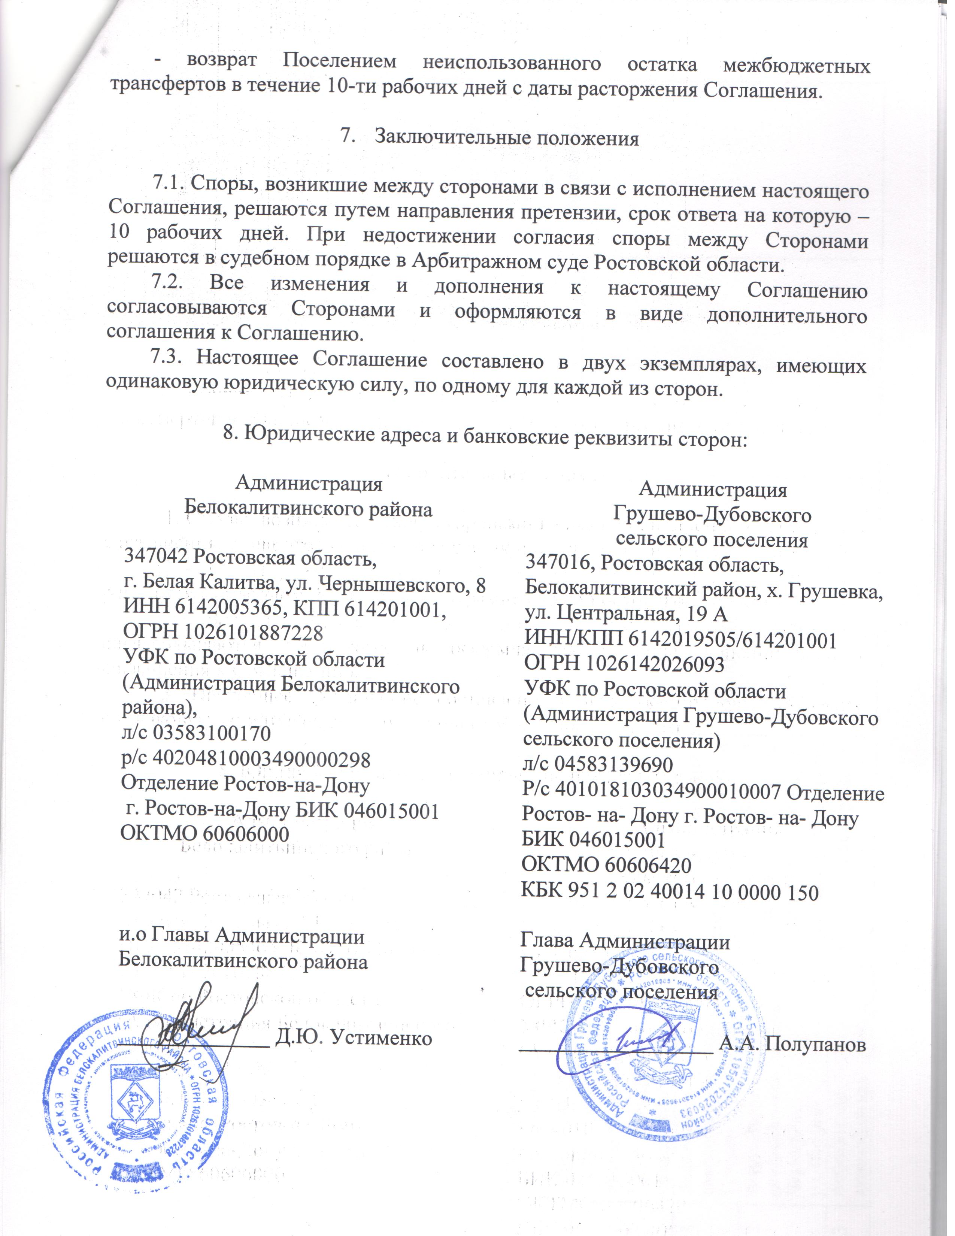

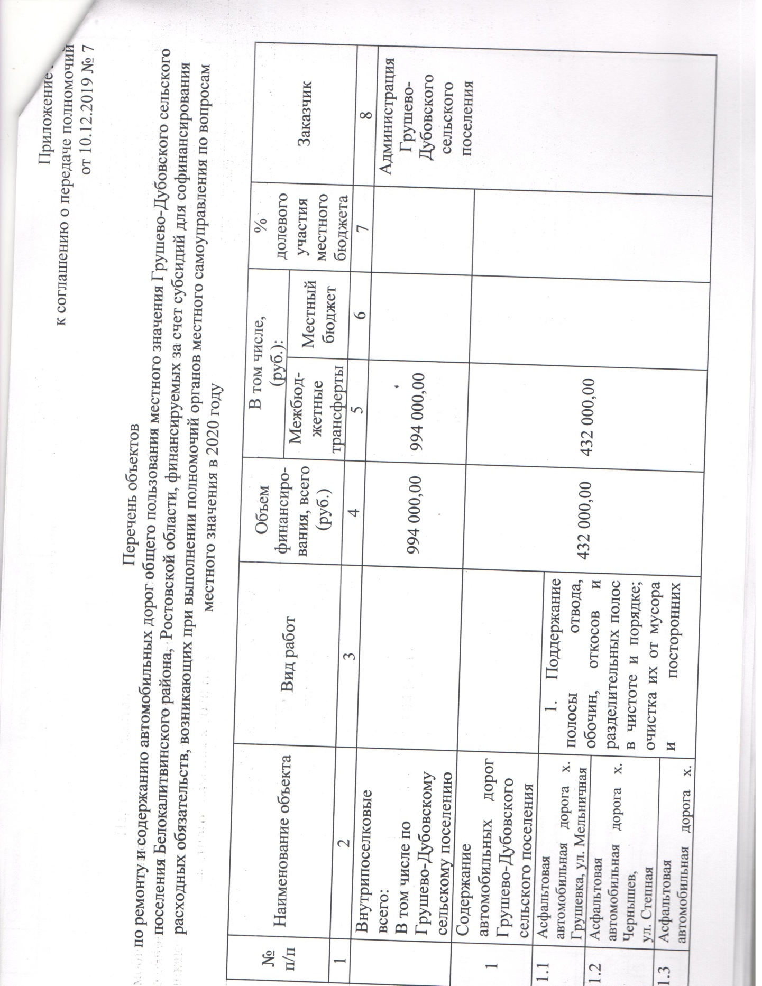
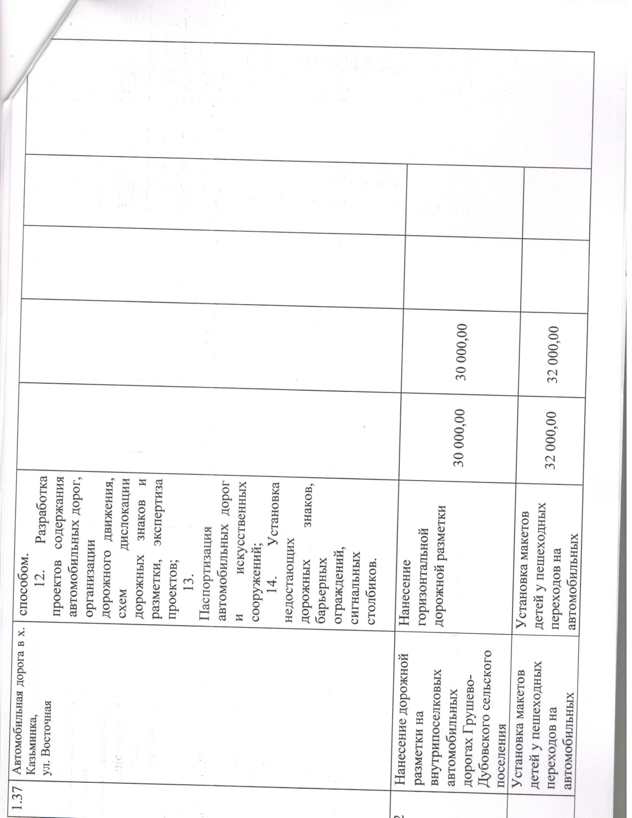
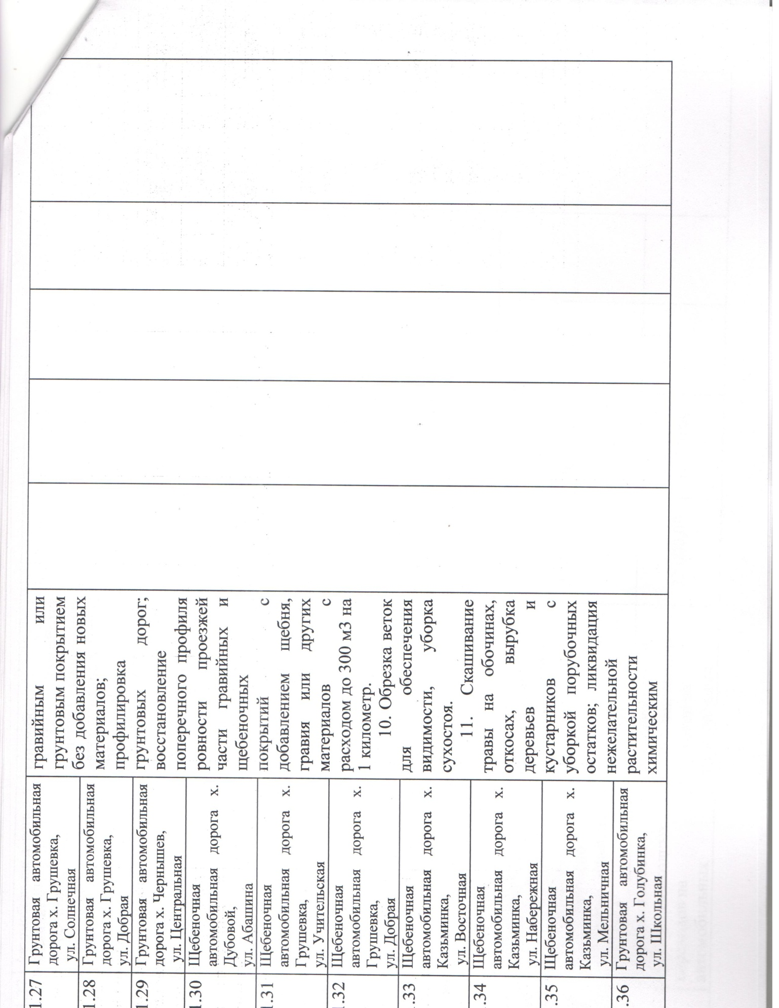
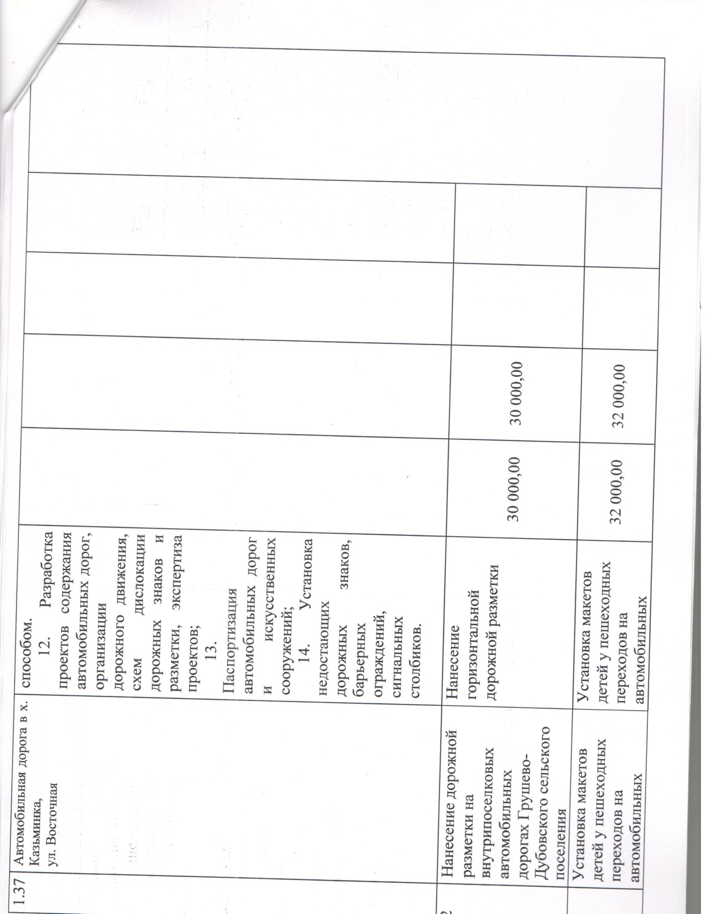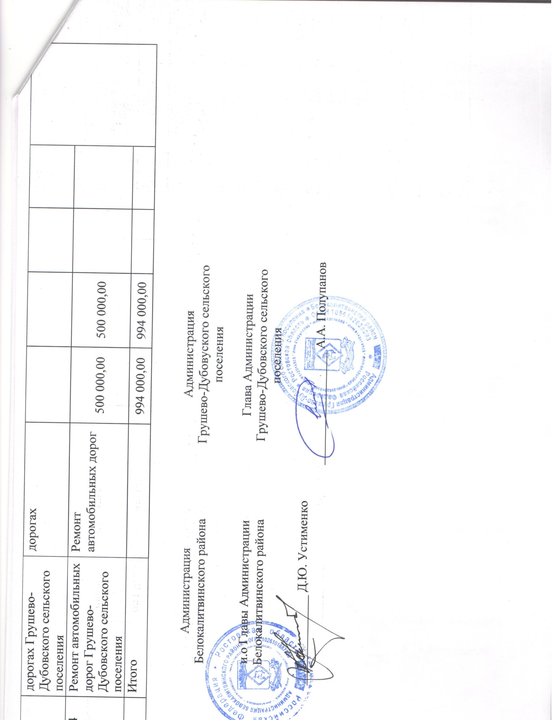

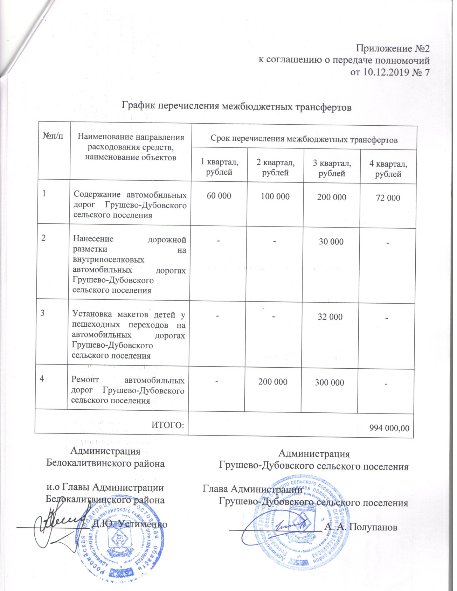
Приложение №3
к соглашению о передаче полномочий
от ______________ №____

ОТЧЕТ
об использовании средств межбюджетных трансфертов, предоставляемых из бюджета муниципального образования Белокалитвинский район бюджету _____________поселения на осуществление части полномочий по дорожной деятельности в отношении автомобильных дорог местного значения в границах населенных пунктов сельского поселения
за _______ 20 __г
По КБК расходов бюджета _______________________
№ п/п | Наименование объектов | Соглашение №__ от ______ | Плановый объем финансирования на 20__год, предусмотренный Соглашением, руб. | Фактический объем финансирования в рамках Соглашения нарастающим итогом на конец отчетного периода, руб. | Оплачено нарастающим итогом в рамках Соглашения на конец отчетного периода, руб. | Остаток на счете неиспользованных средств на 01 число месяца следующего за отчетным периодом | Примечание неиспользования фактического объема финансирования межбюджетных трансфертов
1 | 2 | 3 | 4 | 5 | 6 | 7=5-6 | 8
1. | Содержание автомобильных дорог общего пользования местного значения
 | из них по объектам:
 | - областной бюджет
 | - районный бюджет
1.1
1.2
ПРИМЕЧАНИЕ: Отчетность предоставляется отдельно по каждому коду расходов бюджета

Глава администрации __________поселения __________
(подпись, ФИО)
МП

Ответственный исполнитель ______________
(подпись, ФИО)
Согласовано:
Руководитель курирующего структурного подразделения ______________
(подпись, ФИО)

